ТЕХНИЧЕСКОЕ ЗАДАНИЕ

На поставку водонагревателя накопительного STIEBEL ELTRON

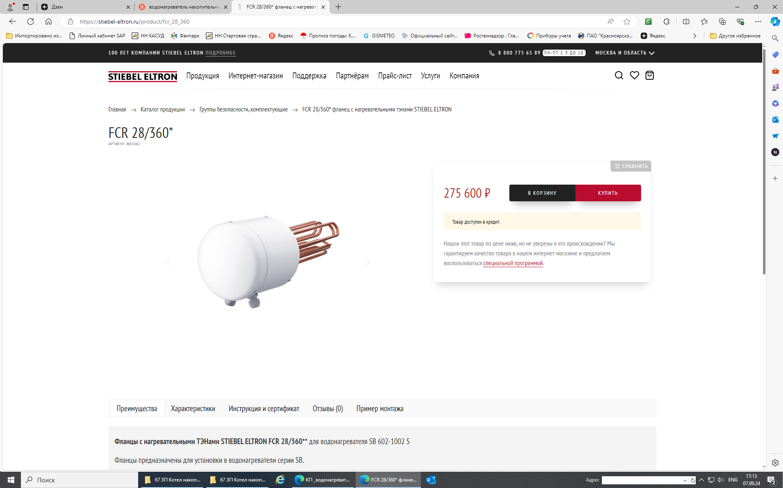

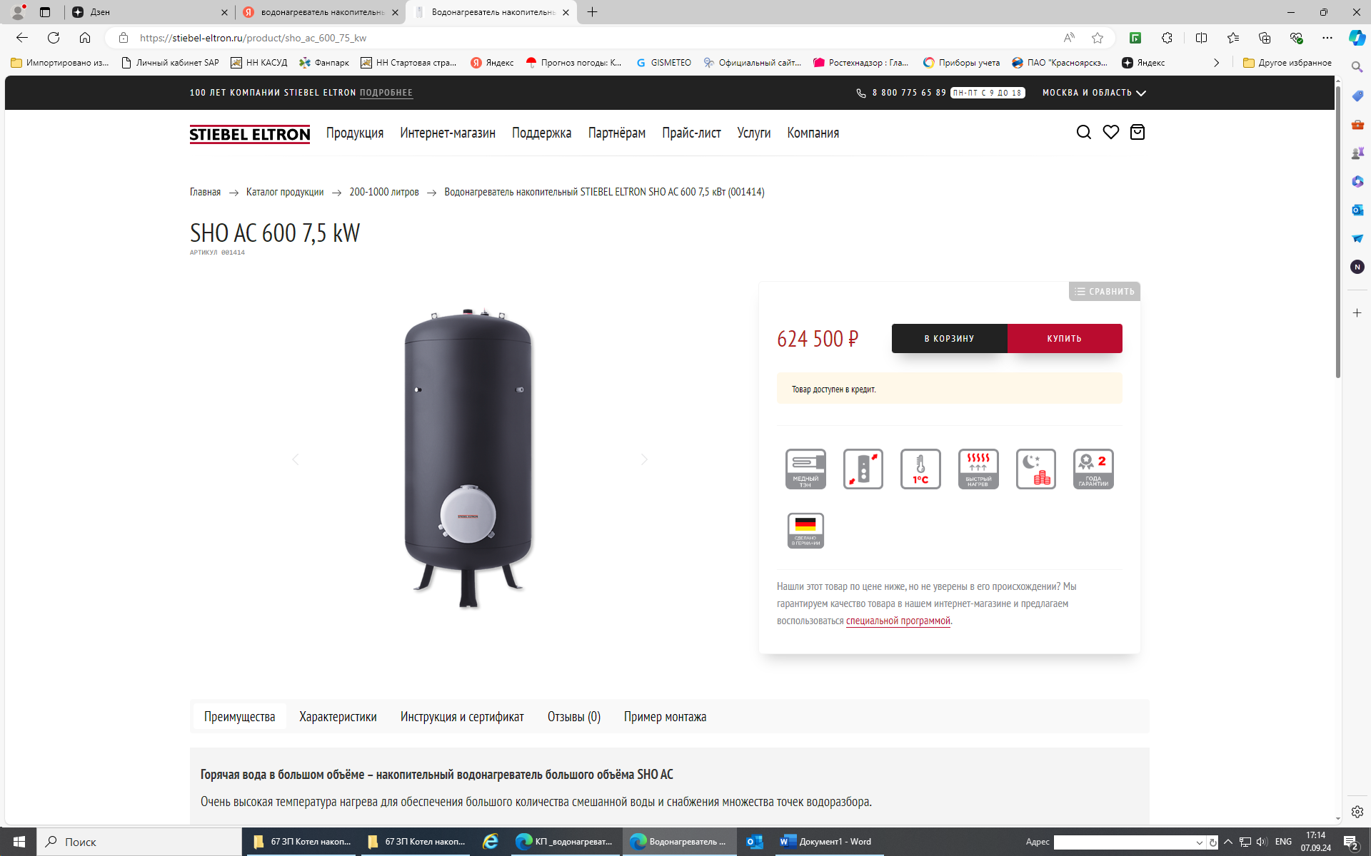

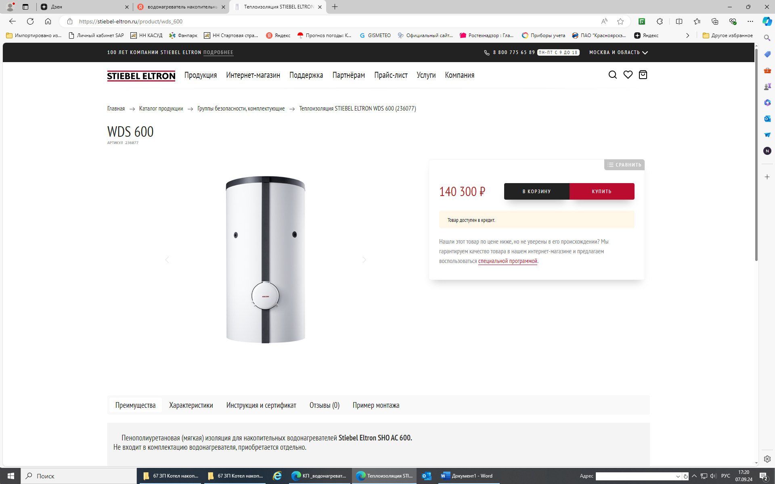

Доставка до склада Заказчика.

Стоимость доставки входит в общую стоимость объектов поставки.

Срок поставки 3 - 4 недели с момента заключения договора